III. Chi tiết các kịch bản (BANK đóng vai trò là Issuer)
- Các trường hợp test thông điệp mạng 08xx, timeout và đảo ngược
a. Echo Test từ Banknetvn - (KB001)
Ngân hàng thành viên: BANK | Banknetvn:……………………………….
 | Kịch bản test: Echo Test từ Banknetvn
Ngày test thực tế:…………………………. | Số kịch bản test: KB001
Mô tả kịch bản test:
Kiểm tra khả năng kết nối mạng từ hệ thống Switch đến ngân hàng thành viên. IST/Switch gửi thông điệp echo test 0800 đến ngân hàng thành viên. Mã netcode trong thông điệp echo test là 301.
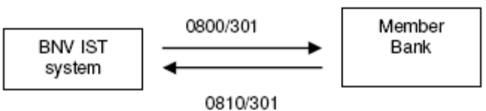
Đầu vào
Lệnh echo được gửi qua giao diện dòng lệnh shccmd
shccmd echo-start to <INSTID> <BIN>

Kết quả mong đợi:
Mã trả về 00

Kết quả thực tế:

Sự chênh lệch

